DE Taubaté
EE Miguel Pistilli
Responsáveis:
Alunos: Bianca Amábile, Douglas Nagy, Elias de Andrade, Jennifer Alissan, Mateus Henrique
Colaboradores:
Responsável Sala Ambiente de Leitura: Rosi Mara Laio de Campos
Aluno: Thales Vilela
Roteiro de Produção: Vasto Mundo

Escolha do livro na sala de leitura para o início do trabalho.
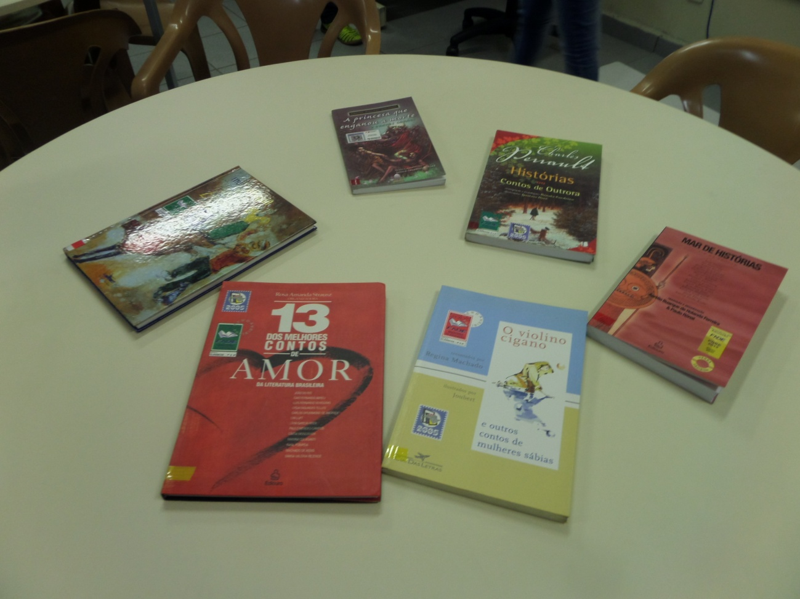

. 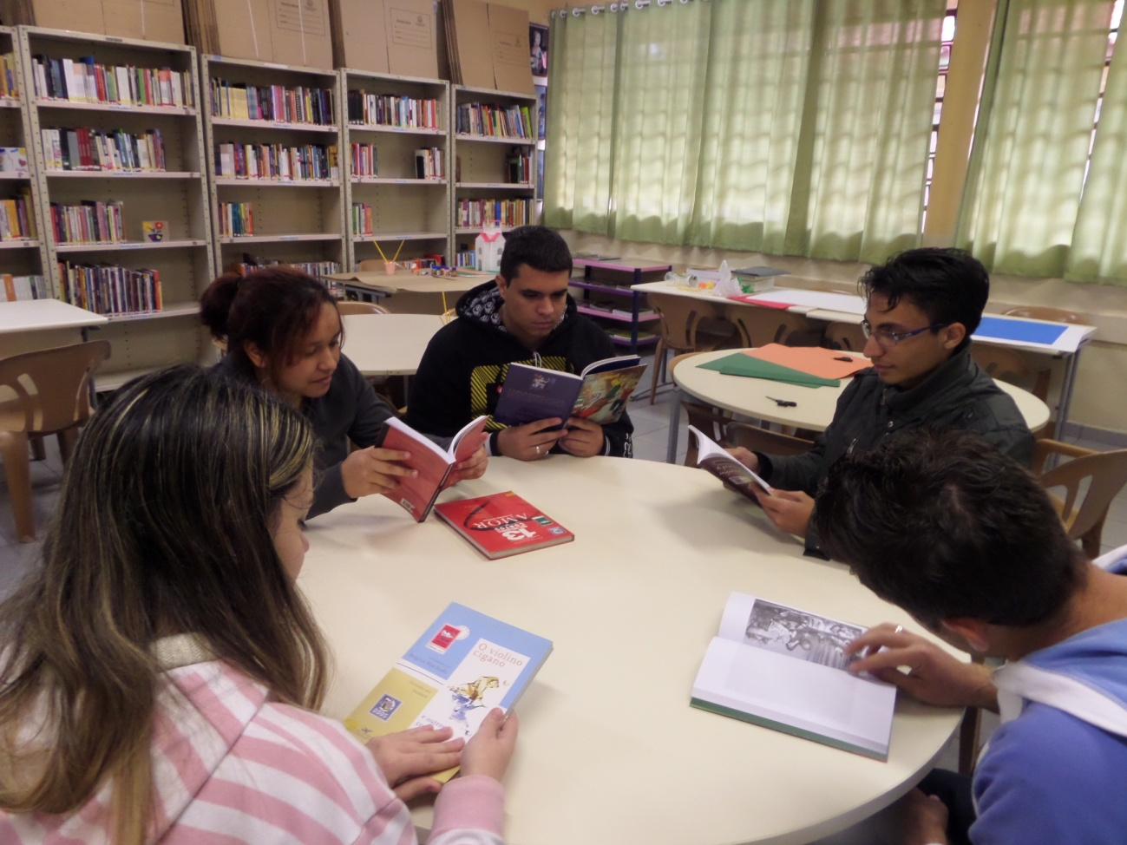
O livro escolhido foi 13 Dos Melhores Contos de Amor Da Literatura Brasileira e o conto Vasto Mundo, de Maria Valéria Rezende, foi o escolhido.
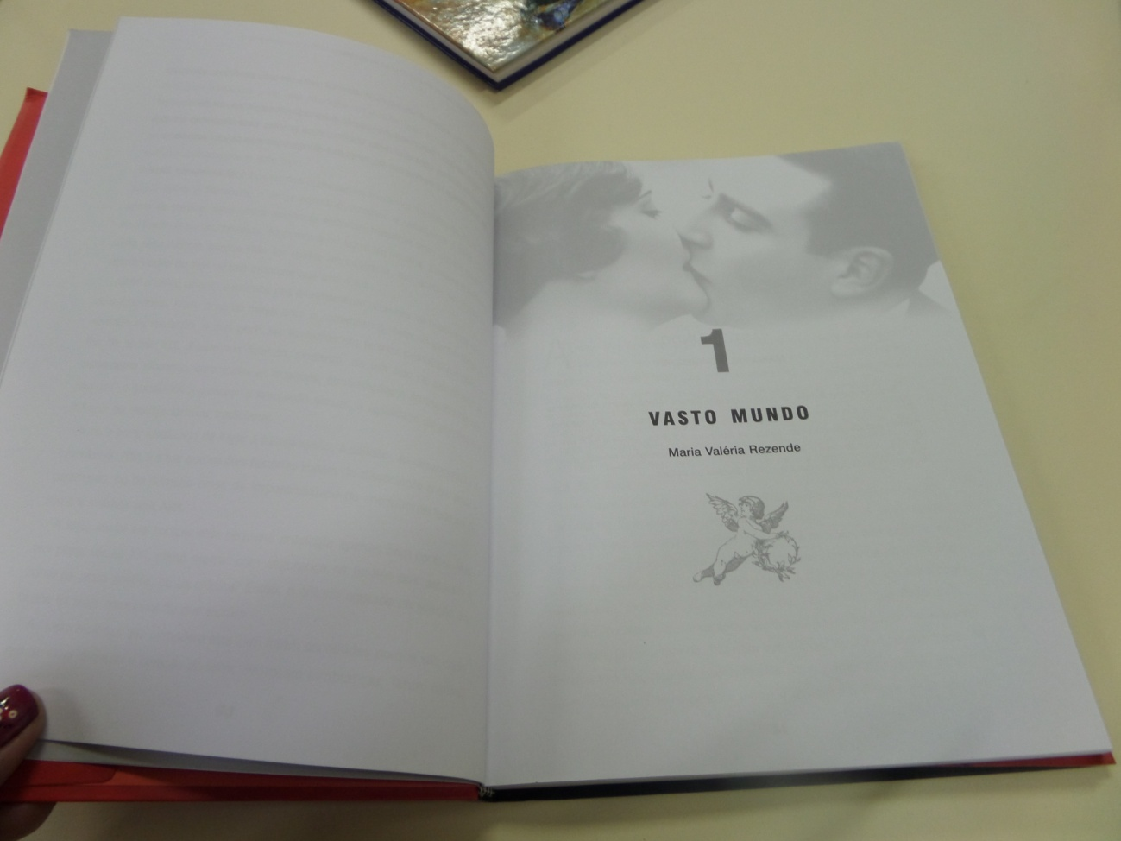
Após a escolha do livro selecionamos os materiais para a produção do cenário.
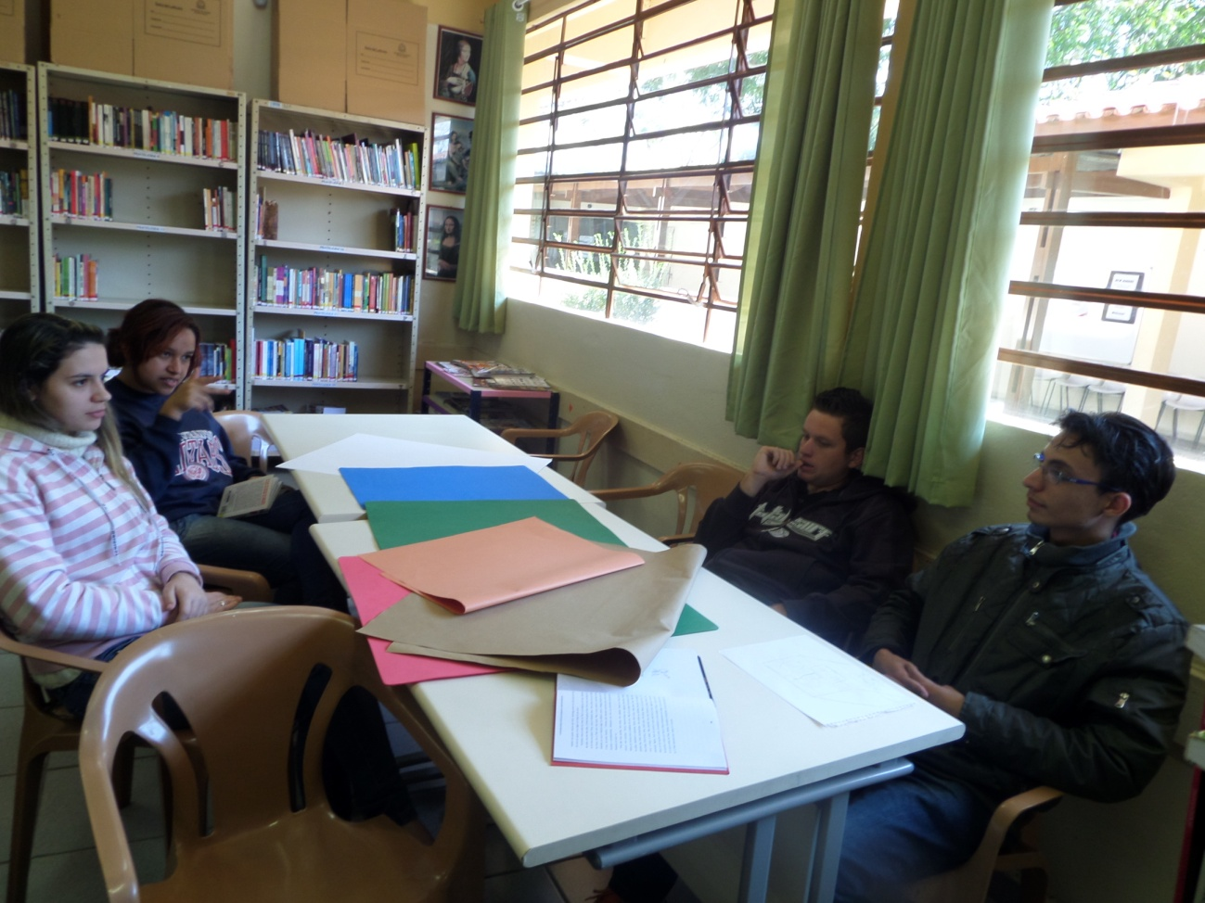
O próximo passo foi começar a montar o cenário e fazer os personagens.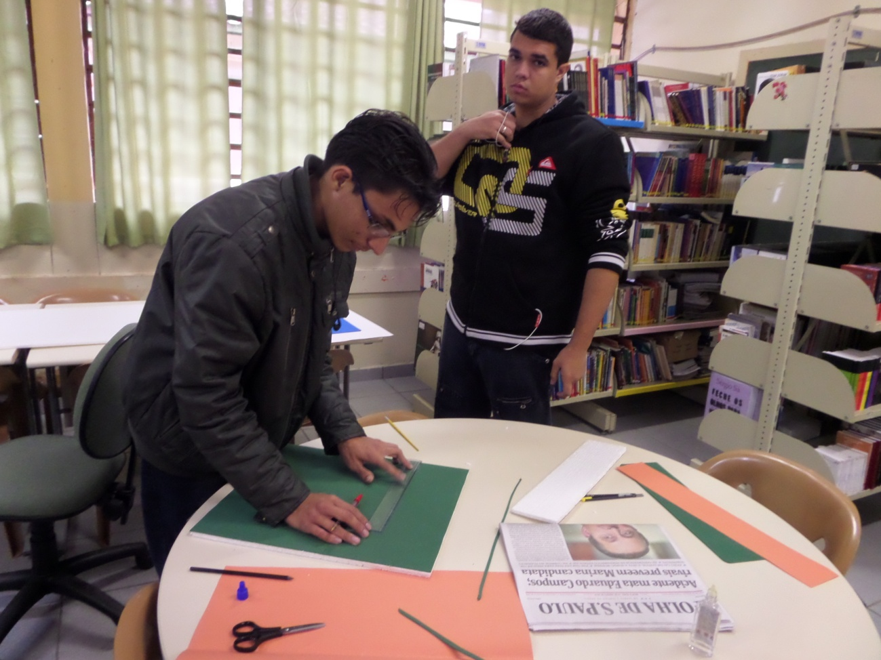
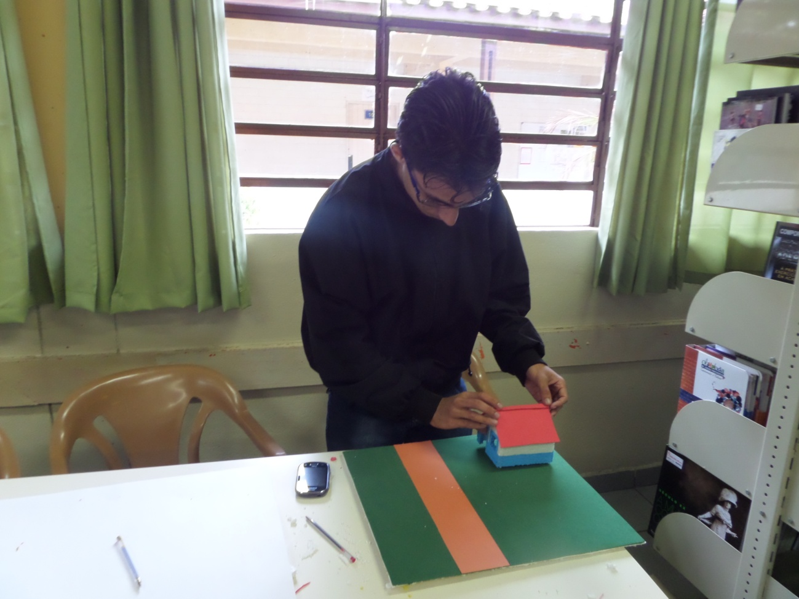
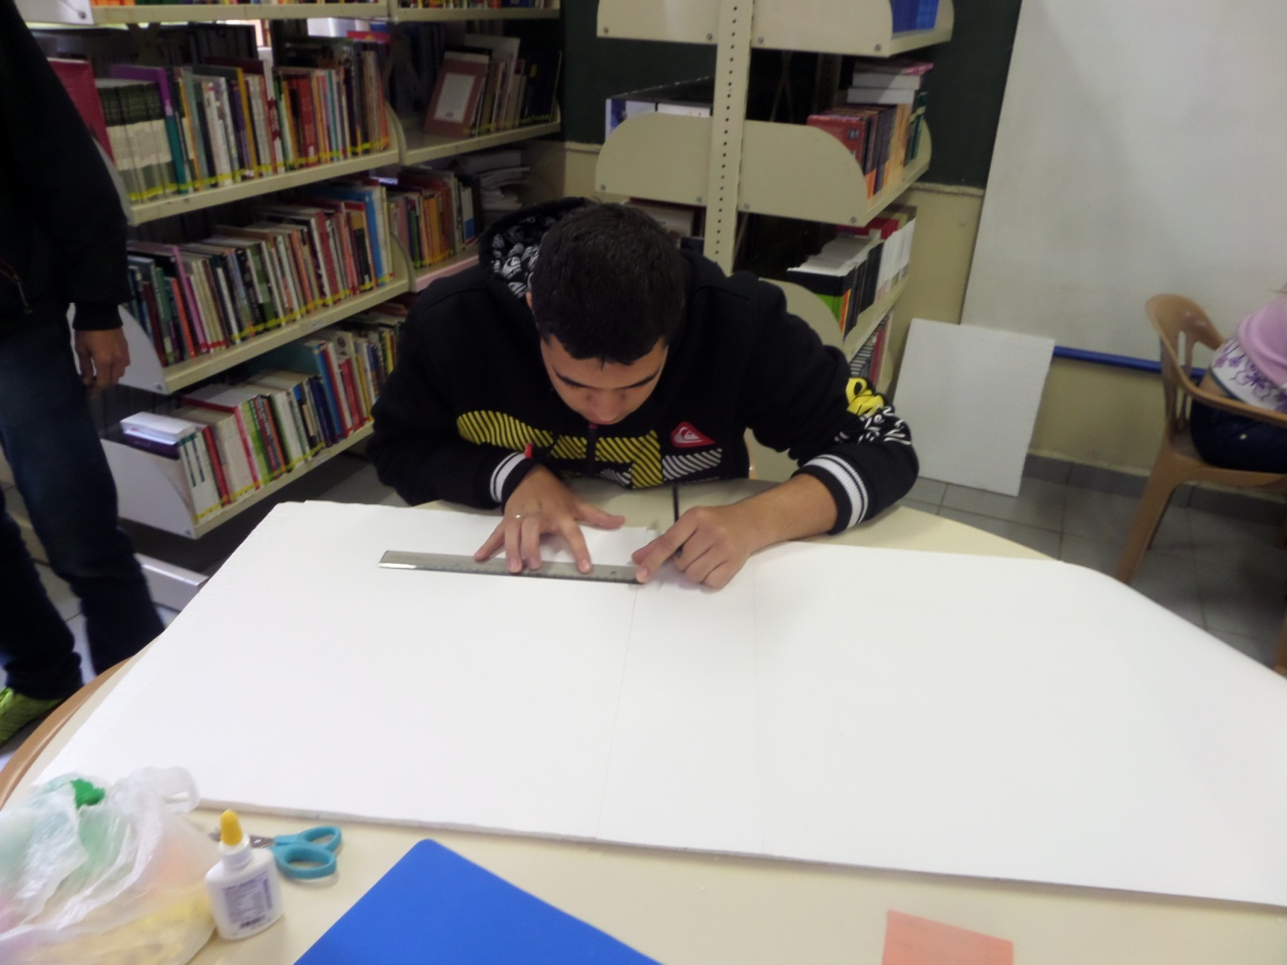
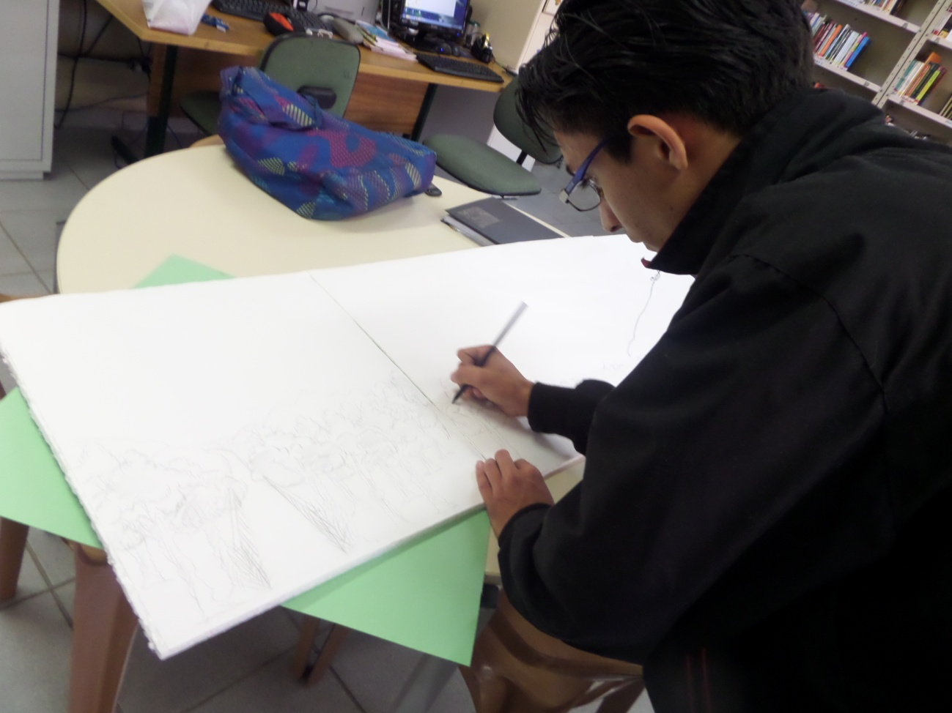
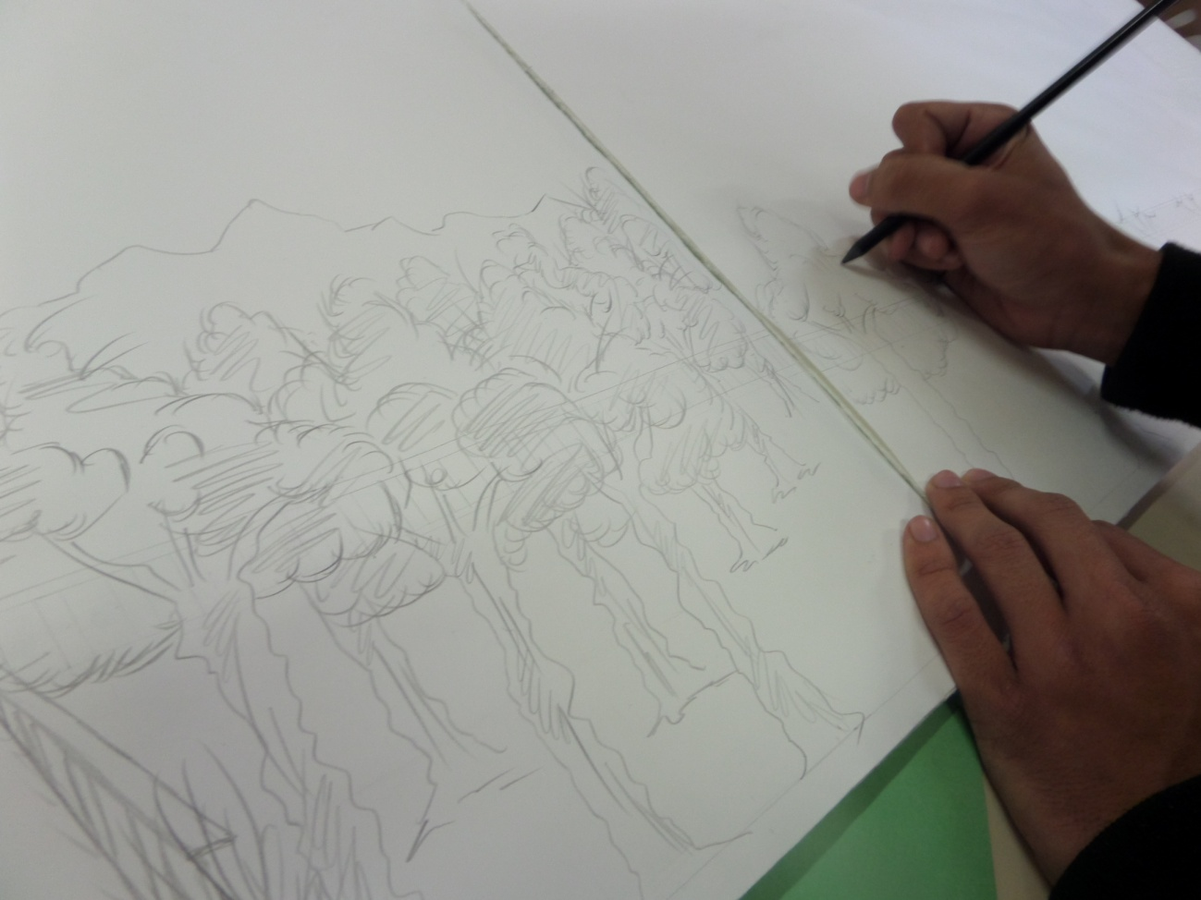
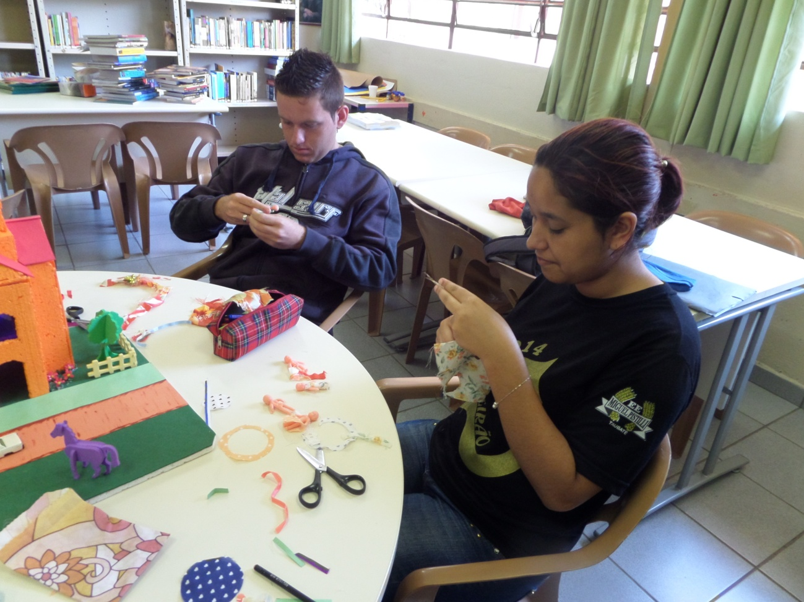
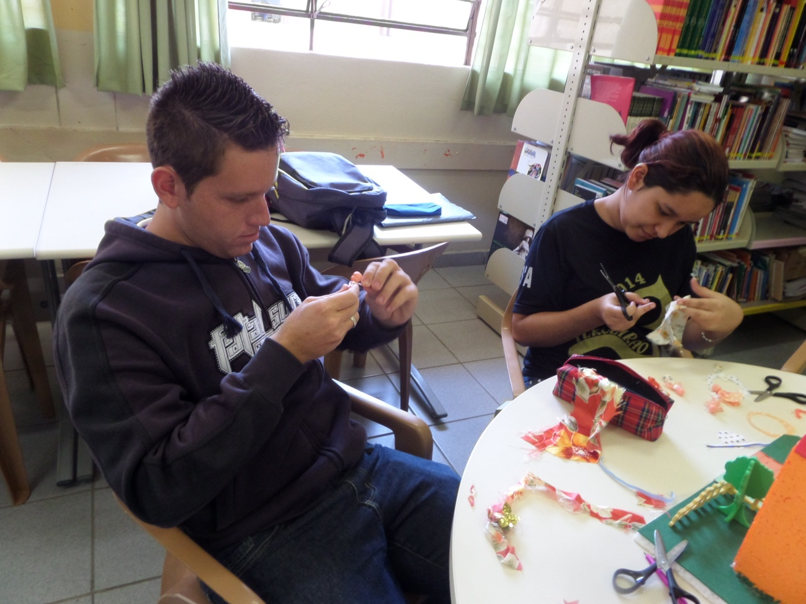
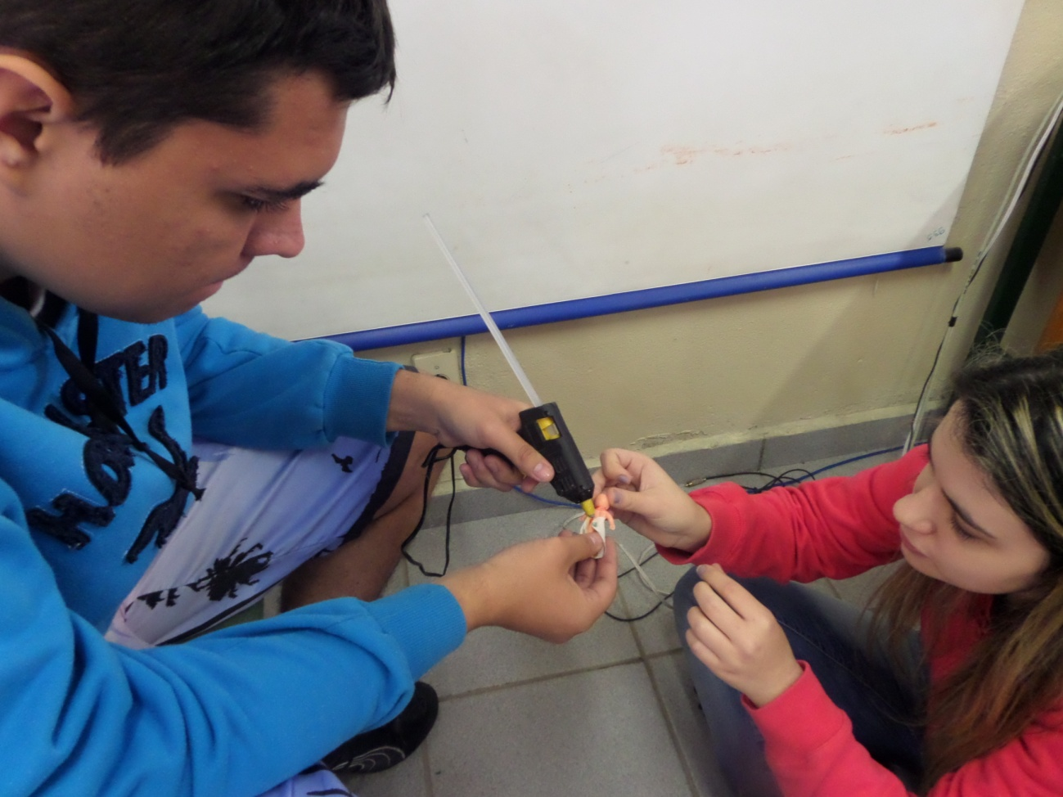
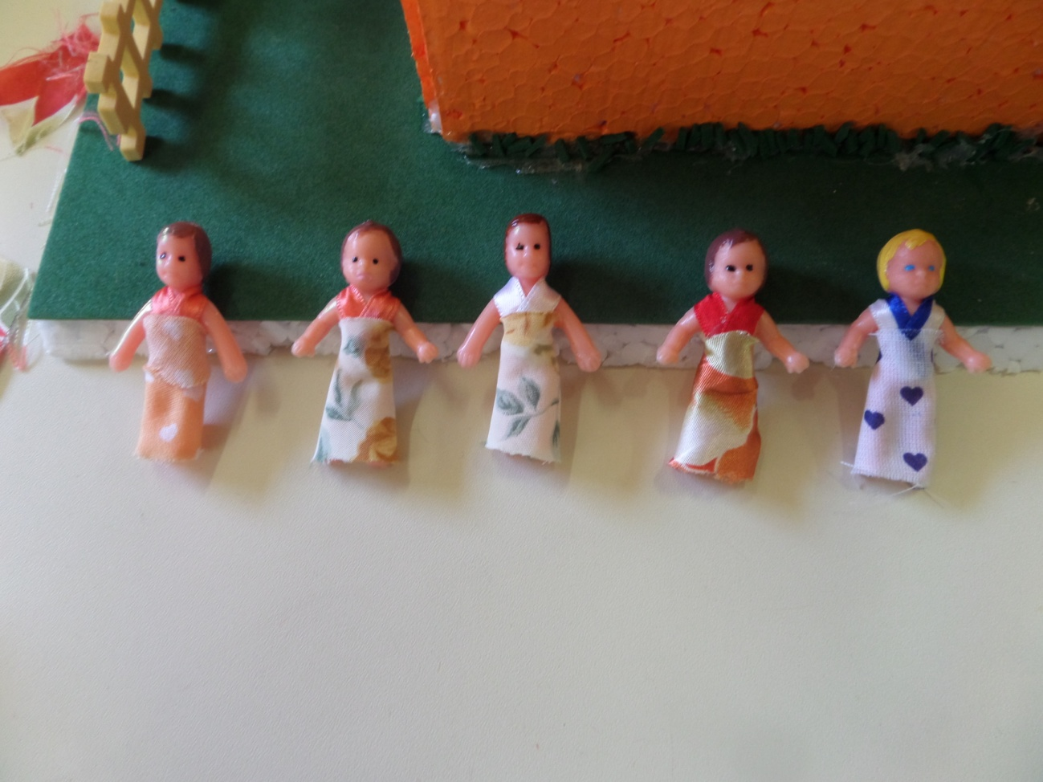
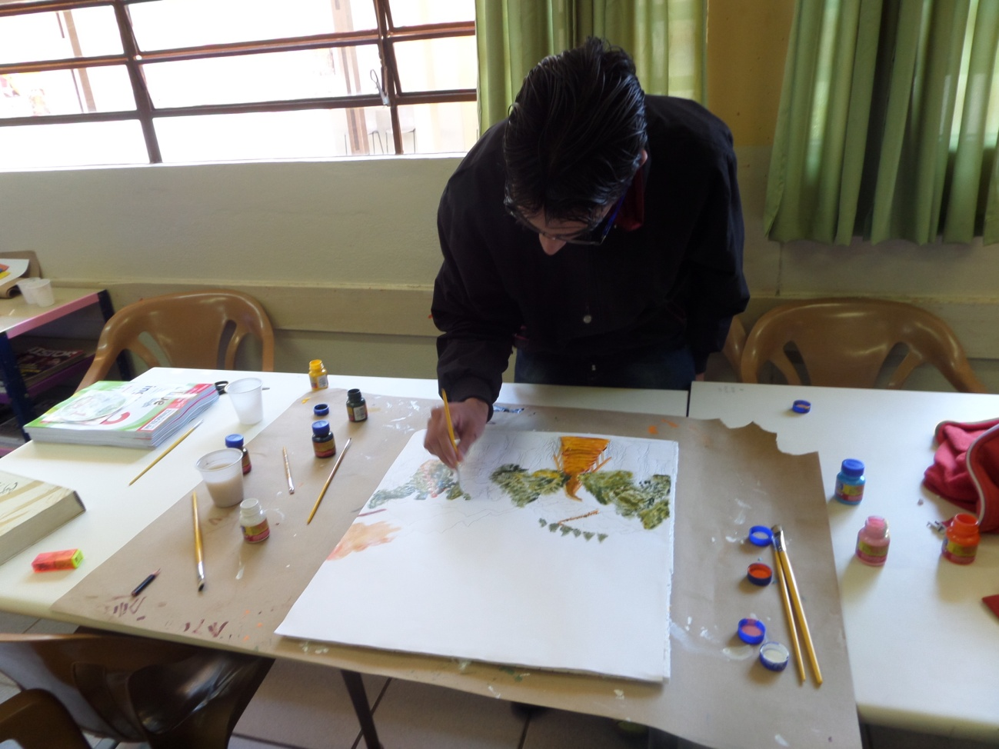
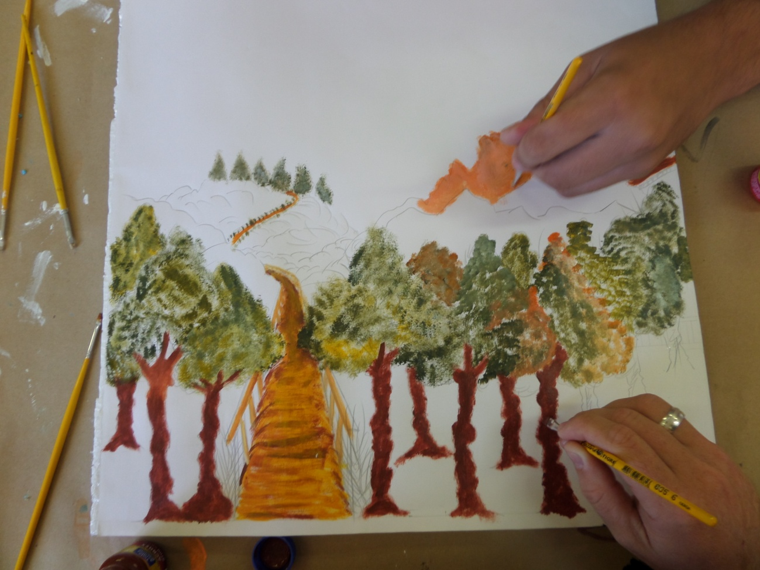
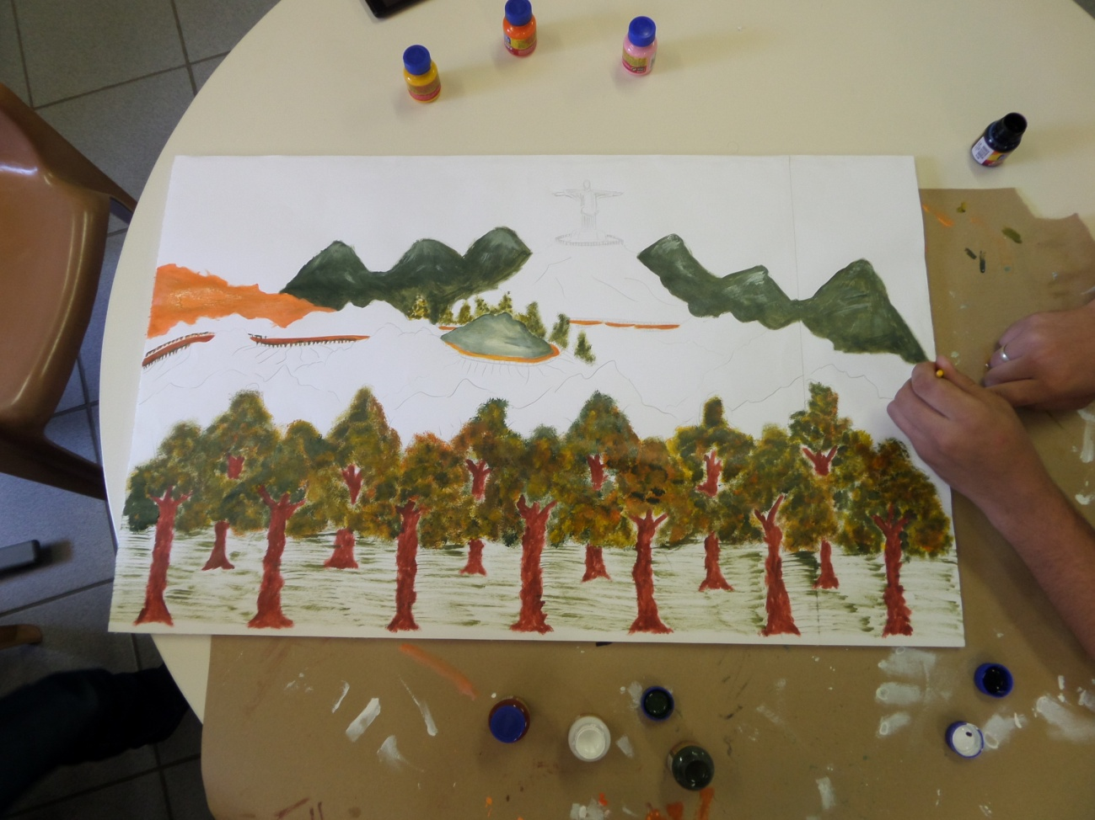
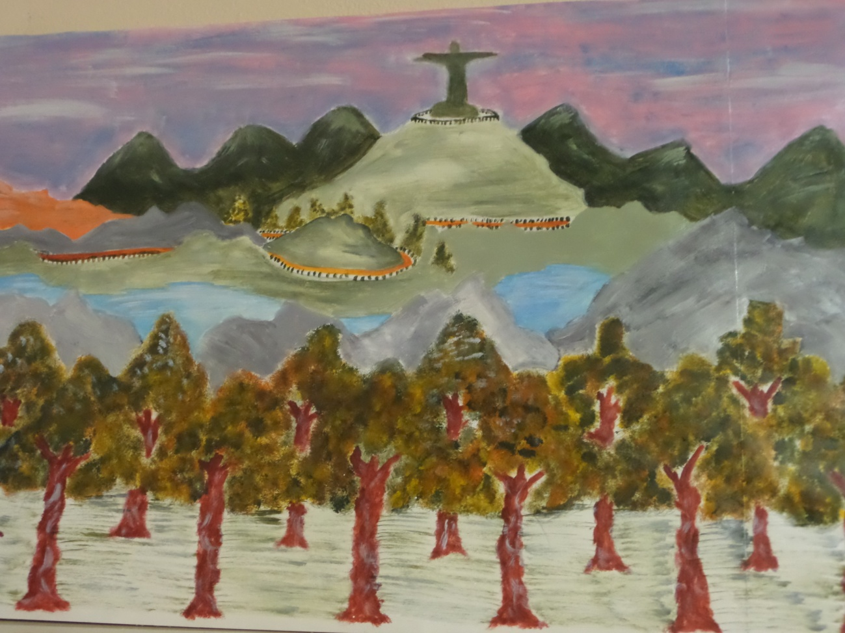

Terminado o cenário e os personagens, arrumamos tudo para começarmos a fotografar.
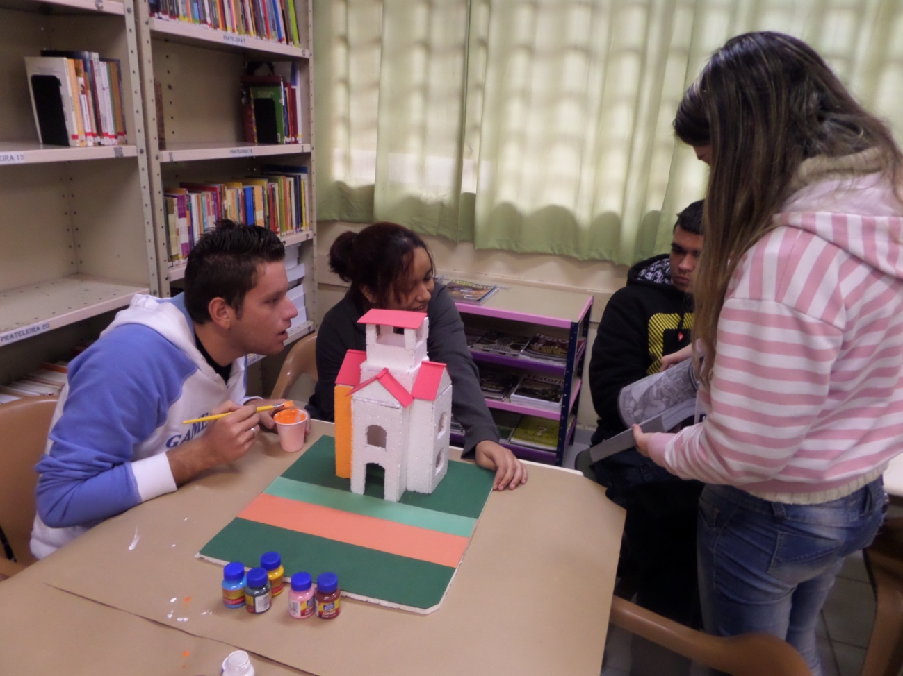
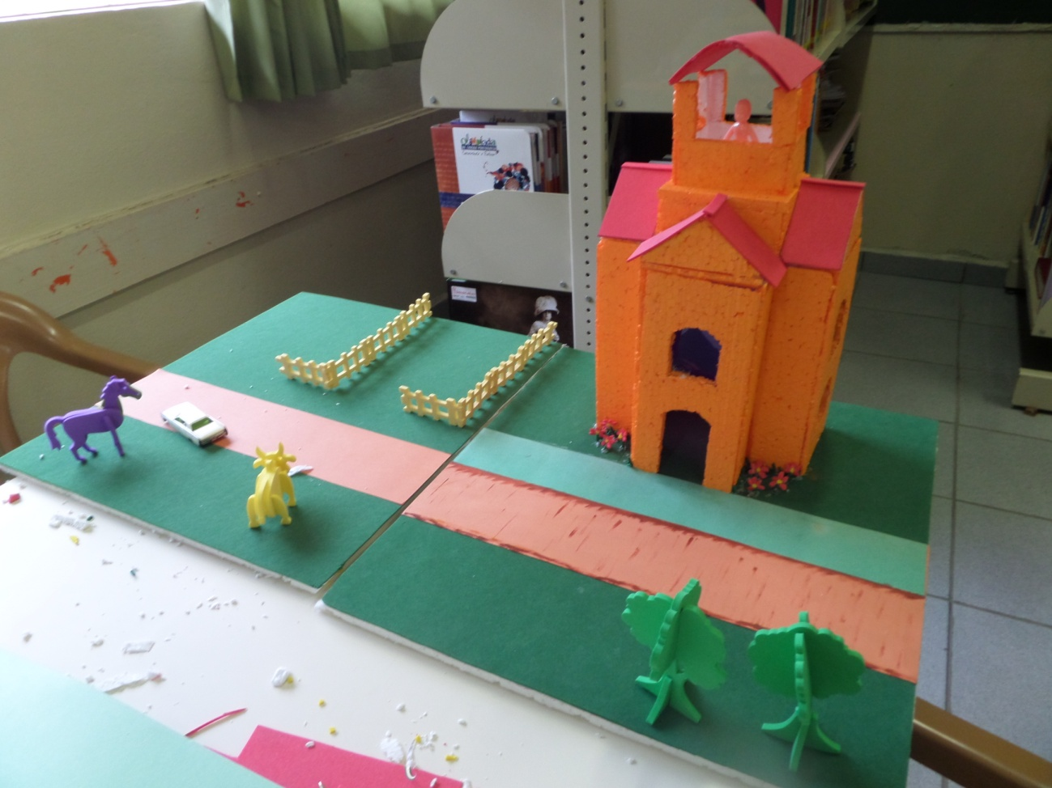
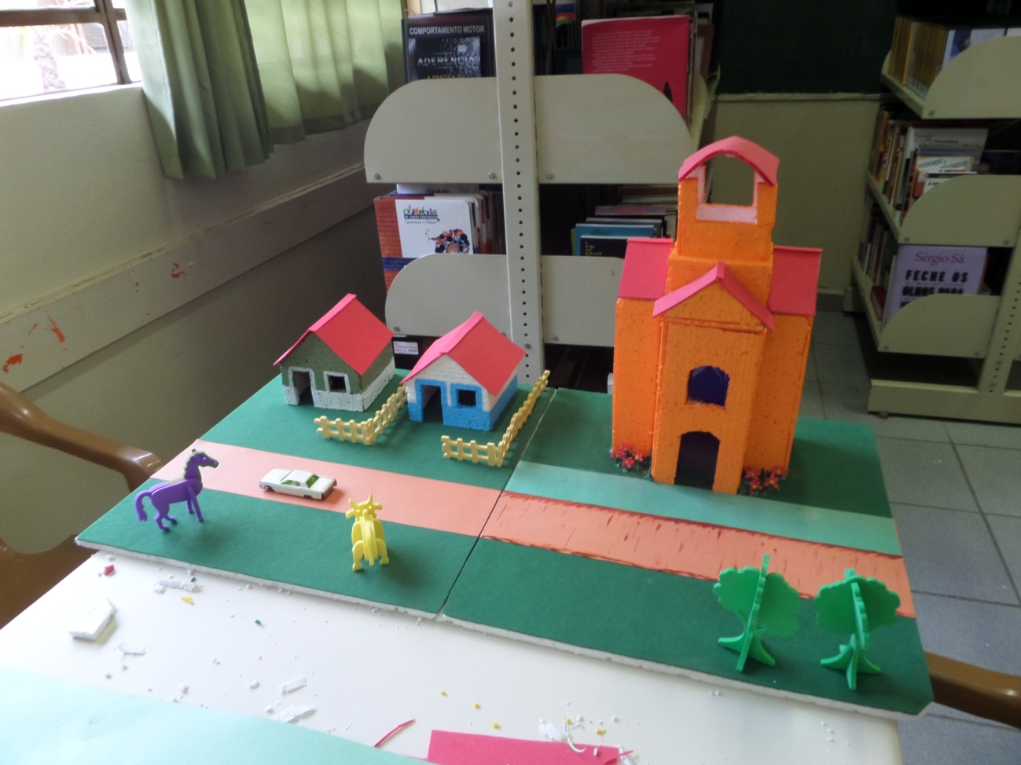
Depois de tudo fotografado, o último passo foi passar as fotos para o Movie Maker para montar o vídeo e enviar para youtube.
https://www.youtube.com/watch?v=rGWtjE6_UUg

